財團法人勵馨社會福利事業基金會附屬彰化Aher性/別教育體驗中心

**外展體驗式性/別教育宣導活動計畫書**

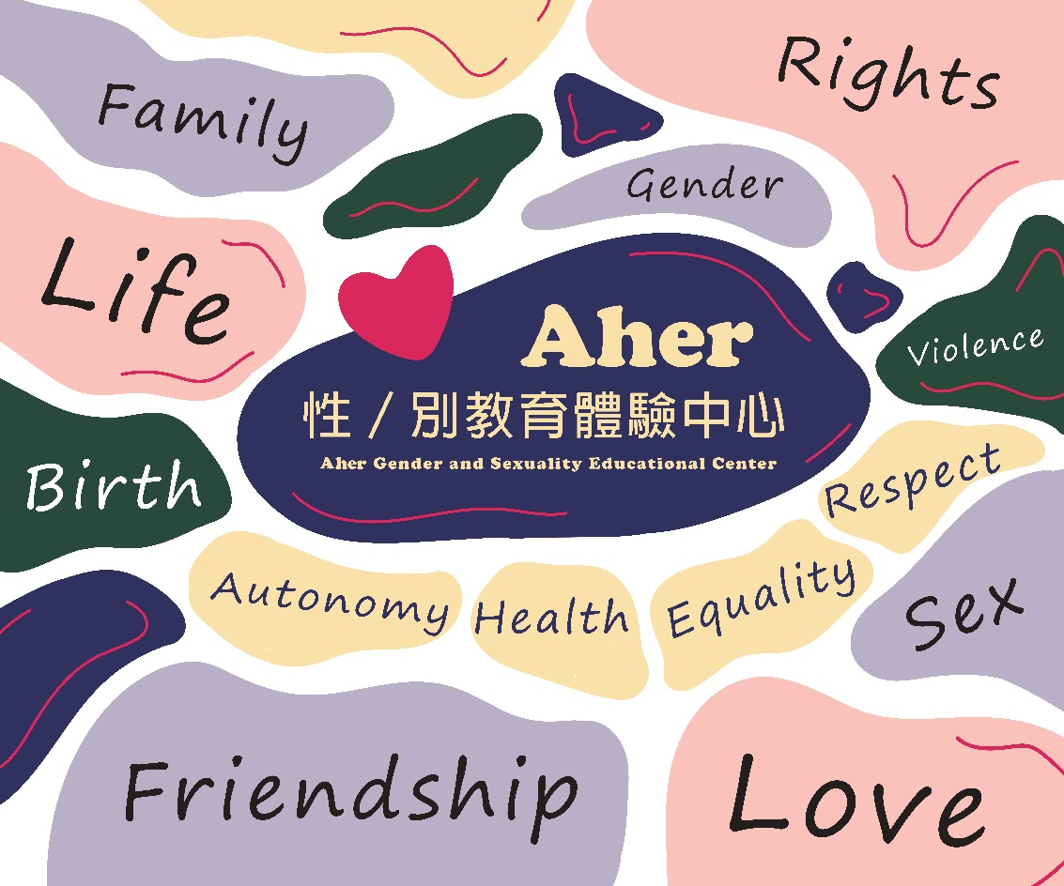

【聯 絡 人】邱淑美社工師

【聯絡電話】(04)8367585

【聯絡傳真】(04)8367685

【聯絡地址】彰化縣員林市靜修路55號4樓

【粉絲專頁】<https://reurl.cc/W3aEbe>

Aher性別教育體驗中心 FB

**壹、計畫緣起**

國內研究調查中，發現兒童的初經年齡有逐漸降低的趨勢，平均每十年降低二至三個月(高紀惠，1978；藍玲、徐素貞與江千代，1989；成和正，2009)。小兒科醫生李鍾祥曾針對台北市 16-18 歲學童進行六年的長期研究，結果發現女生的平均初經年齡比過去提早 1.5 歲，大約在 11.2~13.6 歲之間，第二性徵發育平均年齡是 7.4~11.6 歲，比同齡男生早約一年左右(林芝安，2001)。發育雖有提前發生的現象，卻不表示這年紀的女童已經具備相關的知識足以面對突然來到的初潮，以及接下來種種的身心轉變。學童遇到轉大人的變化時，其相關知識多來自於家長及學校老師，在學校課程未及教授相關主題，加上現代父母多在工作忙碌的壓力下，沒注意到孩子已有發育的徵象，而未提前教導相關知識(屏東縣黎明國小，健康促進之性教育行動研究)。

根據衛福部國民健康署定期進行之學生健康行為調查，國內青少年初步性行為平均年齡有逐年下降的趨勢，以 2017 年 15-17 歲在學青少年的問卷調查結果為例，平均每 10 人中即有近 1 人有性經驗。 調查亦發現在已有性經驗的 15-17 歲在學青少年中，其最近一次性行為中，有進行避孕措施者的比例僅81.5%，又以學校類型分別分析，「竟是性經驗比例越高者、避孕比例越低」。根據內政部戶政司統計處最新編製資料，統計 2020 年全國未成年（19 歲以下）青少女共產下 2,154 個寶寶，其中彰化縣即佔了155 人、南投縣89人、南投89人、嘉義縣81等人，其中彰化縣為五都外最高者比例者。

台灣性教育在學校的實施在性平教育推動前就已有長遠的歷史，早在1970年代，晏涵文「將性教育帶入校園，不僅開課、訓練在職教師，同時還在家政研究所開家庭生活與性教育課程，在衛生教育系開學校性教育，並對全校學生開性教育課程，然而實際預防成效卻仍有很大進步空間，本會推廣預防宣導以來，仍接觸到一定比例之學校傾向否認其學生會發生非預期懷孕或合意性侵案件機率，而就勵馨基金會實際服務經驗來看，彰化縣109年共有155名未成年少女分娩，且過去兩年本分所共服務超過260名兩小無猜個案，部分青少年會透過以訛傳訛的錯誤資訊進而進行性探索外，多數會因長期身處在性別不平的環境下使得其產生情感迷思或無法具備與對方進行性協商的能力，及無法有正確的避孕認知，易始青少年落入非預期懷孕高風險危機。為此，若能夠針對青年提供相關性及性別教育知能，有助於青少年運用在日常的親密關係的互動。許多實務資料均顯示，性/別教育對推遲青少年開始性生活的年齡、增強避孕意識、提高避孕措施使用率皆有顯著的作用。

**現行法律亦針對性/性別教育訂定相關規範**

➢ 性別平等教育法：國民中小學除應將性別平等教育融入課程外，每學期應實施性別平等教育相關課程或活動至少四小時。性別平等教育相關領域，指從事性別、性教育、多元文化議題等有關之研究、教學或實務工作。

➢ 性侵害防治教育課程：各級中小學每學年應至少有四小時以上之性侵害防治教育課程。前項所稱性侵害防治教育課程應包括：兩性性器官構造與功能、安全性行為與自我保護性知識、性別平等之教育、正確性心理之建立、對他人性自由之尊重、性侵害犯罪之認識、性侵害危機之處理、性侵害防範之技巧、其他與性侵害有關之教育。第一項教育課程，學校應運用多元方式進行教學。機關、部隊、學校、機構或僱用人之組織成員、受僱人或受服務人數達三十人以上，應定期舉辦或鼓勵所屬人員參與性侵害防治教育訓練。

➢

本會長期陪伴遭受到家庭暴力、性侵害、性剝削及青少女懷孕等弱勢婦幼的服務驗來看，其所遭遇的問題多來自於性別、權力的不對等所致，若要有效預防暴力事件的發生，實應積極的推廣性/性別教育，因而於2019年開展創新服務模式「Aher性/別教育體驗中心」，希透過體驗式的性/別教育積極推動初級預防工作，邀請貴單位一起成為提供青少年性/別教育知能，有助於提升青少年的生涯發展。

**貳、計畫目的**

1. 提升參與者具備正確的性教育知能。
2. 提供參與者重視自己身體的感受。
3. 提升參與者身體自主權的重要性。
4. 提升參與者有能能因應生理發育變化
5. 提升參與者具備性別眼光。
6. 提升參與者能夠尊重他人感受。
7. 提升參與者具備談性與愛的能力。

六、協助青少年增強危機辨識的敏感度及因應能力，進而提升自我保護因子。

**參、參與對象**

就讀國小、國中及高中之師生或家長。

**肆、計畫內容說明**

（一）人數：因本講座會安排體驗式的教具，每場次建議以小班級為主，故人數為50人以下為最佳。

（二）執行方式：為確保服務品質，每場次僅限一個主題，每場進行1-2 節課，如無法確定哪個主題比較適切，可來電與邱社工師(04-836758)討論。

|  |  |  |  |  |
| --- | --- | --- | --- | --- |
| 序號 | 理念 | 目標 | 主題 | 體驗教材（暫擬，會依據狀況適時調整之） |
| 1 | 自主的性/別  Autonomy Sexuality | 1.提供參與者重視自己身體的感受。  2.提升參與者身體自主權的重要性。  3.協助成員覺察流行文化如何影響自身生活  4.提升成員對自己的喜歡程度 | █性別概念、身體自主權  █身體意象 | █安全的人我距離  █性別放射線  ▇身體圖像拼貼  █鏡中自我 |
| 2 | 健康的性/別  Health Sexuality | 1.提升參與者具備正確的性教育知能。  2.提升參與者有能能因應生理發育變化。  3.破除性的迷思。  4.引導成員覺察性別如何影響其情緒展現。 | █性生理知識  █性別與情緒  █生理發育準備及性反應 | █賽克斯桌  ▇性別放射線  ▇情緒圖卡  ▇捏捏黏土  ▇性別繪本故事  ▇生理用品寶盒  █OX選邊站 |
| 3 | 平等的性/別  Equal Sexuality | 1. 提升參與者具備談性與愛的能力。 2. 提升參與者有能力自主決定自我的生活樣貌。 | █性別與家務分工  █多元媒體與性別  █情感表達與溝通能力  █性別與職涯  █性別與科學  █談性與愛的議題(預防非預期懷孕及愛滋病防治) | ▇妊娠體驗服體驗  ▇避孕百寶盒  █愛情卡  █生涯卡  █大肚裝體驗  █電子娃娃體驗 |
| 4 | 尊重的性/別  Redefine Sexuality | 1.協助成員覺察性別刻板如何影響你家庭生活  2.提升參與者具備性別眼光  3.提升參與者能夠尊重他人感受 | █情感教育  █性別與多元文化 | █家分題桌遊  █扮家家遊桌遊  ▇練習寫追求、表達愛意跟分手信  ▇歌曲、影片、新聞、圖片賞析  ▇職業採訪  █8號探心所解謎 |